广东省深圳市2021年中考数学真题试卷
一、选择题（每题3分，共30分）（共10题；共30分）
1.如图是一个正方体的展开图，把展开图折叠成小正方体后，和“建”字所在面相对的面上的字是（ ）
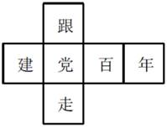
A. 跟 B. 百 C. 走 D. 年
2.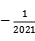 的相反数（ ）
A. 2021 B. 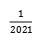 C. －2021 D. 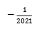
3.不等式 的解集在数轴上表示为（ ）
A. 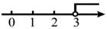 B. 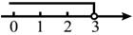
C. 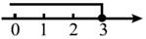 D. 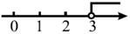
4.《你好，李焕英》的票房数据是：109，133，120，118，124，那么这组数据的中位数是（ ）
A. 124 B. 120 C. 118 D. 109
5.下列运算中，正确的是（ ）
A. B. C. D.
6.计算 的值为（ ）
A. B. 0 C. D. 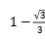
7.《九章算术》中有问题：1亩好田是300元，7亩坏田是500元，一人买了好田坏田一共是100亩，花费了10000元，问他买了多少亩好田和坏田？设一亩好田为x元，一亩坏田为y元，根据题意列方程组得（ ）
A. 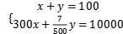 B. 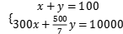
C. 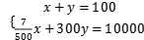 D. 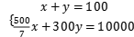
8.如图，在点F处，看建筑物顶端D的仰角为32°，向前走了15米到达点E即 米，在点E处看点D的仰角为64°，则 的长用三角函数表示为（ ）
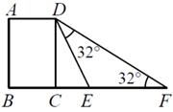
A. B. C. D.
9.二次函数 的图象与一次函数 在同一平面直角坐标系中的图象可能是（ ）
A. 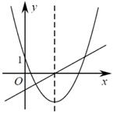 B. 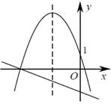
C. 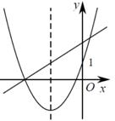 D. 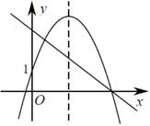
10.在矩形 中， ，点E是 边的中点，连接 ，延长 至点F ， 使得 ，过点F作 ，分别交 、 于N、G两点，连接 、 、 ，下列正确的是（ ）
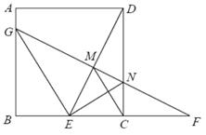
① 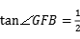 ； ② ； ③ 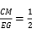 ； ④ 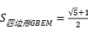 ．
A. 4 B. 3 C. 2 D. 1
二、填空题（每题3分，共15分）（共5题；共15分）
11.因式分解： ________．
12.已知方程 的一个根是1，则m的值为________．
13.如图，已知 ， 是角平分线且 ，作 的垂直平分线交 于点F ， 作 ，则 周长为________．
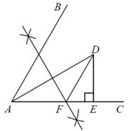
14.如图，已知反比例函数过A ， B两点，A点坐标 ，直线 经过原点，将线段 绕点B顺时针旋转90°得到线段 ，则C点坐标为________．
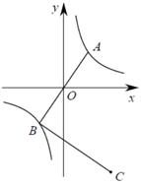
15.如图，在 中，D ， E分别为 ， 上的点，将 沿 折叠，得到 ，连接 ， ， ，若 ， ， ，则 的长为________.
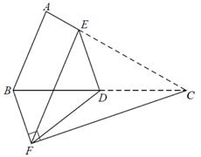
三、解答题（共55分）（共7题；共53分）
16.先化简再求值： 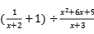 ，其中 ．
17.如图所示，在正方形网格中，每个小正方形的边长为1个单位．
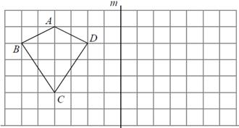
（1）过直线m作四边形 的对称图形；
（2）求四边形 的面积．
18.随机调查某城市30天空气质量指数（ ），绘制成如下扇形统计图．
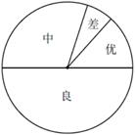
空气质量等级 | 空气质量指数  （ ） | 频数
优 |  | m
良 |  | 15
中 |  | 9
差 |  | n
（1） ________， ________；
（2）求良的占比；
（3）求差的圆心角；
（4）折线图是一个月内的空气污染指数统计，然后根据这个一个月内的统计进行估测一年的空气污染指数为中的天数，从折线图可以得到空气污染指数为中的有9天．
根据折线统计图，一个月（30天）中有________天AQI为中，估测该城市一年（以365天计）中大约有________天 为中．
19.如图， 为 的弦，D ， C为 的三等分点， ．
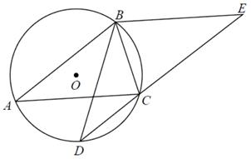
（1）求证： ；
（2）若 ， ，求 的长．
20.某科技公司销售高新科技产品，该产品成本为8万元，销售单价x（万元）与销售量y（件）的关系如下表所示：
x（万元） | 10 | 12 | 14 | 16
y（件） | 40 | 30 | 20 | 10
（1）求y与x的函数关系式；
（2）当销售单价为多少时，有最大利润，最大利润为多少？
21.探究：是否存在一个新矩形，使其周长和面积为原矩形的2倍、 倍、k倍．
（1）若该矩形为正方形，是否存在一个正方形，使其周长和面积都为边长为2的正方形的2倍？________（填“存在”或“不存在”）．
（2）继续探究，是否存在一个矩形，使其周长和面积都为长为3，宽为2的矩形的2倍？
同学们有以下思路：
①设新矩形长和宽为x、y ， 则依题意 ， ，
联立 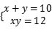 得 ，再探究根的情况：
根据此方法，请你探究是否存在一个矩形，使其周长和面积都为原矩形的 倍；
②如图也可用反比例函数与一次函数证明 ： ， ： 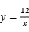 ，那么，
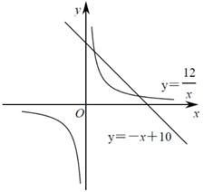
a ． 是否存在一个新矩形为原矩形周长和面积的2倍？
b ． 请探究是否有一新矩形周长和面积为原矩形的 ，若存在，用图像表达；
c ． 请直接写出当结论成立时k的取值范围：．
22.在正方形 中，等腰直角 ， ，连接 ，H为 中点，连接 、 、 ，发现 和 为定值.
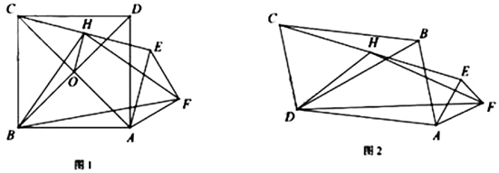
（1）① ▲ ；
② ▲ .
③小明为了证明①②，连接 交 于O ， 连接 ，证明了 和 的关系，请你按他的思路证明①②.
（2）小明又用三个相似三角形（两个大三角形全等）摆出如图2， 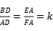 ， （ ）
求① ________（用k的代数式表示）
② ________（用k、 的代数式表示）

答案解析部分
一、选择题（每题3分，共30分）
1.【答案】 B
【考点】几何体的展开图
【解析】【解答】解：正方体的表面展开图，相对的面之间一定相隔一个正方形，“建”与“百”是相对面，“党”与“年”是相对面，“跟”与“走”是相对面，
故答案为：B.
【分析】正方体的表面展开图，相对的面之间一定相隔一个正方形，根据这一特点进行解答，即可得出答案.
2.【答案】 B
【考点】相反数及有理数的相反数
【解析】【解答】解：-的相反数是.
故答案为：B.
【分析】根据相反数的定义：只有符号不同的两个数是互为相反数，即可得出答案.
3.【答案】 D
【考点】解一元一次不等式，在数轴上表示不等式的解集
【解析】【解答】解：x-1＞2，
∴x＞3，
在数轴上表示为 ：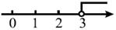
故答案为：D.
【分析】先求出不等式的解集，再在数轴上表示出来，即可得出答案.
4.【答案】 B
【考点】中位数
【解析】【解答】解：从小到大排列：109，118，120，124，133，
∴ 这组数据的中位数是120.
故答案为：B.
【分析】中位数是将数据按照从小到大或从大到小的顺序排列，如果数据个数是奇数，则处于最中间位置的数就是这组数据的中位数，如果数据的个数是偶数，则中间两个数据的平均数是这组数据的中位数，据此即可得出答案.
5.【答案】 A
【考点】同底数幂的除法，单项式乘单项式，合并同类项法则及应用，幂的乘方
【解析】【解答】解：A、2a²·a=2a³ ， 故A正确；
B、（a²）³=a⁶ ， 故B错误；
C、a²和a³不是同类项，不能合并，故C错误；
D、a⁶÷a²=a⁴ ， 故D错误.
故答案为：A.
【分析】根据单项式乘以单项式的法则、幂的乘方法则、合并同类项法则、同底数幂的除法法则，逐项进行判断，即可得出答案.
6.【答案】 C
【考点】特殊角的三角函数值，实数的绝对值
【解析】【解答】解：.
故答案为：C.
【分析】把代入，再根据绝对值的意义进行计算，即可得出答案.
7.【答案】 B
【考点】二元一次方程组的其他应用
【解析】【解答】解： 设一亩好田为x元，一亩坏田为y元，
根据题意得：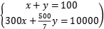.
故答案为：B.
【分析】设一亩好田为x元，一亩坏田为y元，根据题意找出等量关系，列出方程组即可.
8.【答案】 C
【考点】三角形的外角性质，等腰三角形的判定，锐角三角函数的定义
【解析】【解答】解：∵∠F=32°，∠DEC=64°，
∴∠EDF=∠DEC-∠F=64°-32°=32°=∠F，
∴DE=EF=15，
在Rt△DCE中，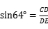 ，
∴CD=.
故答案为：C.
【分析】根据三角形的外角性质求出∠EDF=32°=∠F，得出DE=EF=15，再根据锐角三角函数的定义得出 ， 即可得出答案.
9.【答案】 A
【考点】二次函数与一次函数的综合应用
【解析】【解答】解：∵二次函数y=ax²+bx+1的对称轴为直线x=- ， 一次函数y=2ax+b与x轴的交点坐标为（- ， 0），
∴抛物线的对称轴与直线的交点为（- ， 0），
故A符合题意.
故答案为：A.
【分析】求出抛物线的对称轴为直线x=- ， 直线与x轴的交点坐标为（- ， 0），得出抛物线的对称轴与直线的交点为（- ， 0），逐项进行判断，即可得出答案.
10.【答案】 B
【考点】三角形全等的判定，等腰三角形的判定与性质，相似三角形的判定与性质，锐角三角函数的定义
【解析】【解答】
故答案为：① 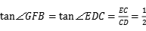 ，①正确；
②∵ ， ，
∴ ，
∵ ， ， ，
∴ （ ），∴ ，∴ ，
∵ ， ， ，
∴ （ ），∴ ，故②正确；
③∵ ， ，∴ ，
∵在 和 中： ， ，
∴ （ ），∴ ，
∵ ，∴ ，
又∵ ，
∴ ，∴ ，∴ 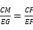 ，
∵ ， ，
∴ 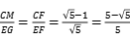 ，故③错误；
④由上述可知： ， ，∴ ，
∵ 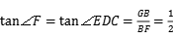 ，∴ 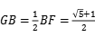 ，
∴ 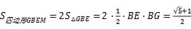 ，故④正确．
故选B．
【分析】①先证出∠GFB=∠EDC，得出 ， 即可判断①正确；
②先证出△DEC≌△FEM，得出EM=EC，从而得出DM=FC，进而证出△DMN≌△FCN，得出MN=NC，即可判断②正确；
③先证出MC∥GE，得出 ， 再求出EF，CF的长，得出 ， 即可判断③错误；
④先求出BF的长，根据 ， 求出GB的长，利用 ， 即可判断④正确.
二、填空题（每题3分，共15分）
11.【答案】 7（a+2）（a-2）
【考点】提公因式法与公式法的综合运用
【解析】【解答】解：7a²-28=7（a²-4）=7（a+2）（a-2）.
【分析】先提公因式7，再根据平方差公式分解因式，即可得出答案.
12.【答案】 2
【考点】二元一次方程的解
【解析】【解答】将 代入得： ，解得
【分析】根据一元二次方程根的定义把x=1代入方程，得出关于m的 一元一次方程，解方程求出m的值 ，即可得出答案.
13.【答案】
【考点】线段垂直平分线的性质，含30°角的直角三角形，角平分线的定义
【解析】【解答】 （垂直平分线上的点到线段两端点距离相等）
∴
∵ ， 是角平分线
∴
∵
∴ ，
∴
【分析】根据线段垂直平分线的性质得出DF=AF，根据角平分线的定义得出∠DAE=30°，从而求出DE和AE的长，再利用△DEF的周长=DE+DF+EF=AE+DE，即可得出答案.
14.【答案】 （4，-7）
【考点】坐标与图形性质，待定系数法求一次函数解析式，待定系数法求反比例函数解析式，三角形全等的判定（AAS）
【解析】【解答】设 ： ，反比例：
将点A代入可得：
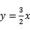 ；
联立可得：
过点B作y轴的平行线l
过点A ， 点C作l的垂线，分别交于D ， E两点
则
利用“一线三垂直”易证
，
∴ ．
【分析】利用待定系数法求出反比例函数和正比例函数的解析式，求出点B的坐标，过点B作y轴的平行线l，过点A、点C作l的垂线，垂足分别为D，E两点，求出点D的坐标，再证出△ABD≌△BEC，得出BE和CE的长，即可求出点C的坐标.
15.【答案】
【考点】等腰三角形的判定与性质，平行四边形的判定与性质，轴对称的性质
【解析】【解答】解法1：如图，延长 ，交 于点G ，
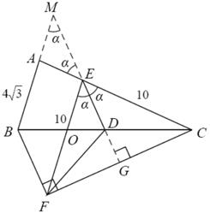
由折叠，可知 ，
∵ ，∴ ，
延长 ， ，交于点M ，
∵ ，且 ，
∴四边形 为平行四边形，
∴ ，
又易证 ，
∴ ，
∵ ，
∴ ．
解法2：如图，延长 ，交 于点G ，
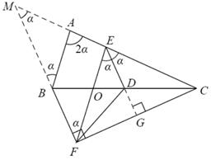
由折叠，可知 ，
∵ ，
∴ ，
∴ ，
延长 ， ，交于点M ，
∵ ，
∴ ， ，
∴ ，
∵ ， ，
∴ ， ，
∴ ．
解法3：由题意易证点D为 的中点，
如图，取 的中点M ， 连接 ，
∴ ， 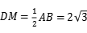 ，
∵ ， ，
∴ ，
∴ ，
∵ ，
∴ ，
∴ ，
∵ ，
∴ ，
∵ ，且 ，
∴ ．
解法4：由折叠，易证 ，
∴ ，∴ ，
过点F作 ，交 延长线于点M ，
∴四边形 为平行四边形，
∴ ，
∴ ，
又∵ ，
∴ ，
∴ ，∴ ，
∵四边形 为平行四边形，
∴ ， ，
∴ ，
∴ ．
解法5：如图过点B作 ，交 于点M ，
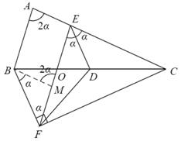
∴四边形 为平行四边形，
且 ，
由折叠，可知 ，
∵ ，
∴ ，
∴ ，
∴ ，
∴ ，
∴ ，
∵四边形 为平行四边形，
∴ ， ，
∵ ，
∴ ．
解法6：
延长 至点M ， 使得 ，连接 ，
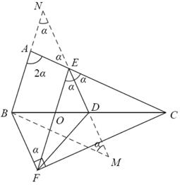
易证 ， ，
∴ ， ，
∵ ，
∴ ，
∴ ，
∴ ，
∵ ，
∴ ，
∴
【分析】解法1：延长ED，交CF于点G，先证出四边形BFEM为平行四边形，得出BM=10，再证出AE=AM，利用AM=BM-AB，即可求出AE的长；
解法2：根据平行线的性质和等腰三角形的判定得出EM=EF=10，AM=AB=4 ， 再利用AE=EM-AM，即可求出AE的长；
解法3 ：取AC的中点M，连接DM，根据三角形中位线定理和平行线的性质得出∠MED=∠MDE，得出EM=MD=2 ， 从而求出AM的长，利用AE=AM-EM，即可求出AE的长；
解法4：先证出四边形AMFE为平行四边形，得出AM=EF=EC=10，AE=MF=MB，利用MB=AM-AB ， 即可求出AE的长；
解法5：过点B作BM∥AC，交EF于点M，先证出四边形ABME为平行四边形，得出AE=MB=MF，EM=AB=4 ， 利用MF=EF-EM=EC-EM， 即可求出AE的长；
解法6：延长ED至点M，使得DM=ED ，连接BM，根据等角对等边证出BN=BM=10，AE=AN ,利用AN=BN-AB，即可求出AE的长.
三、解答题（共55分）
16.【答案】 解：原式 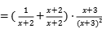
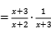
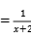
当 时，原式 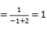
【考点】分式的混合运算，利用分式运算化简求值
【解析】【分析】先根据分式的混合运算顺序和运算法则化简原式，再把x的值代入进行计算，即可得出答案.
17.【答案】 （1）解：如图所示：
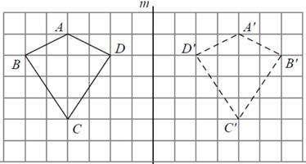
（2）解：
【考点】三角形的面积，作图﹣轴对称
【解析】【解答】（2）S_{四边形ABCD}=S_{△ACB}+S_{△ACD}=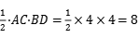.
【分析】（1） 分别作出点A、B、C、D关于直线m的对称点A′、B′、C′、D′，顺次连接各点即可；
（2）利用S_{四边形ABCD}=S_{△ACB}+S_{△ACD}=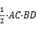 ， 即可得出答案.

18.【答案】 （1）4；2
（2）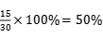 ，
∴ 良的占比为50%；
（3）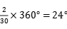 ，
∴ 差的圆心角为24°；
（4）9；100
【考点】用样本估计总体，频数（率）分布表，扇形统计图
【解析】【解答】解：（1）∵m+15+9+n=30，
∴m+n=6，
∵m，n为整数，m＞n，
∴m=5，n=1或m=4，n=2，
∵m：n=2：1，
∴m=4，n=2，
故答案为：4；2；
（4） ∵空气污染指数为中的有9天，
∴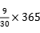≈109（天），
∴ 估测该城市一年（以365天计）中大约有109天.
【分析】（1）根据题意得出m+n=6，结合扇形统计图中优与差的占比得出m=4，n=2；
（2）利用良的占比=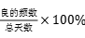 ， 即可得出答案；
（3）利用差的圆心角=差的占比×360°，即可得出答案；
（4）根据频数分布表得出空气污染指数为中的有9天，求出中的占比，再乘以365，即可得出答案.

19.【答案】 （1）证明：连接 ，∵A、D、C、B四点共圆
∴
又
∴
又
∴
∴ ，又
∴四边形 为平行四边形
∴
（2）解：∵ ，∴
又∵ ，∴
又∵ 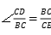 ，即 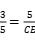
∴ 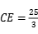 ，∴ 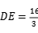
【考点】平行四边形的判定与性质，圆心角、弧、弦的关系，圆周角定理，圆内接四边形的性质，相似三角形的判定与性质
【解析】【分析】（1）根据圆内接四边形的性质得出∠BAD=∠BCE，根据圆周角定理得出∠BAD=∠ABC，从而得出∠ABC=∠BCE，证出AB∥CD，从而证出四边形ACEB是平行四边形，即可得出∠BAC=∠E；
（2）根据等弧所对的弦相等得出CD=BD=3，

20.【答案】 （1）解：
（2）解：
【考点】一次函数的实际应用，二次函数的实际应用-销售问题
【解析】【解答】解：（1） 设y与x的函数关系式为y=kx+b，
当x=10时，y=40，当x=12时，y=30，
∴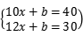 ，
解得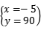 ，
∴y与x的函数关系式为y=-5x+90；
（2）设利润为w万元，
∴w=（x-8）（-5x+90）=-5x²+130x-720=-5（x-13）²+125，
∴当x=13时，w有最大值，最大值为125，
∴当销售单价为13元时，有最大利润，最大利润为125万元.
【分析】（1）设y与x的函数关系式为y=kx+b，利用待定系数法求出函数的表达式即可；
（2）设利润为w万元，根据利润=一件的利润×销售量，得出二次函数，再根据二次函数的性质求解即可.

21.【答案】 （1）不存在
（2）解：a存在；
∵ 的判别式 ，方程有两组正数解，故存在；
从图像来看， ： ， ：  在第一象限有两个交点，故存在；
b设新矩形长和宽为x、y，则依题意 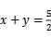 ， ，联立 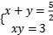 得 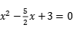 ，
因为 ，此方程无解，故这样的新矩形不存在；
从图像来看， ： ， ：  在第一象限无交点，故不存在；
c. ；
设新矩形长和宽为x和y，则由题意 ， ，
联立 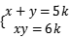 得 ， ，故 ．
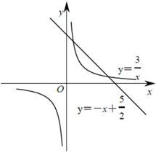
【考点】一元二次方程根的判别式及应用，反比例函数与一次函数的交点问题，相似多边形的性质
【解析】【解答】解：（1）不存在，
因为两个正方形是相似图形，当它们的周长比为2时，则面积比必定是4，所以不存在；
【分析】（1）根据相似图形的性质，面积比是相似比即周长比的平方，即可得出这样的正方形不存在；
（2）a、方法①：根据一元二次方程根的判别式△＞0，得出方程有两组正数解，即可得出这样的新矩形存在；
方法②：观察图象可知，一次函数y=-x+10与反比例函数y= 在第一象限有两个交点，即可得出这样的新矩形存在；
b、方法①： 设新矩形长和宽为x、y， 列出方程组，得出一元二次方程，再根据一元二次方程根的判别式△＜0，得出方程无解，即可得出这样的新矩形不存在；
方法②：观察图象可知，一次函数y=-x+与反比例函数y= 在第一象限没有交点，即可得出这样的新矩形不存在；
c、方法①： 设新矩形长和宽为x、y， 列出方程组，得出一元二次方程，再根据一元二次方程根的判别式△≥0，求出k的取值范围，即可得出答案.
22.【答案】 （1）解：① ；②45°；③证明：如图所示：
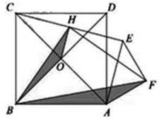
由正方形性质得： 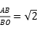 ，O为 的中点
又∵H为 的中点，则 ， 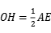
∴ 是等腰直角三角形
∴
∴ 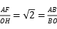
∵
∴ ，又∵
∴
又
∴ ，又∵ 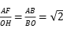
∴
∴ 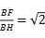 ，
∴
（2）；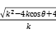
【考点】勾股定理，平行四边形的判定与性质，相似三角形的判定与性质，锐角三角函数的定义
【解析】【解答】解：（2）①如图，连接AC，交BD于点O，连接OH，
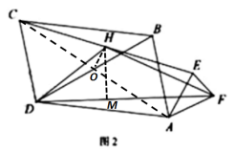
∵△BCD≌△DAB，
∴BC=AD，CD=AB，
∴四边形ABCD是平行四边形，
∴OD=BD，OA=OC，
∵H为CE的中点 ，
∴OH∥AE，OH=AE，
∴∠HOC=∠EAC，
∵∠COD=∠BDA+∠DAC，∠BAD=∠EAF，
∴∠HOD=∠HOC+∠COD=∠∠EAC+∠EAF+∠DAC=∠DAF，
∵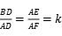 ，
∴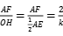 ， 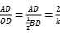 ，
∴△DAF∽△DOH，
∴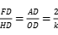 ，
故答案为：；
②如图，过点H作HM⊥DF于点M，
∴∠HMD=∠HMF=90°，
∵△DAF∽△DOH，
∴∠HDO=∠ADF，
∴∠HDF=∠HOD+∠ODF=∠ADF+∠ODF=∠BDA= ，
∴HM=OH· ， DM=OH· ，
∵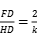 ，
∴FD= ，
∵HF²=HM²+MF²=HM²+（DF-DM）² ，
=（OH·）²+（-OH·）² ，
=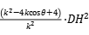,
∴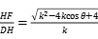 ，
故答案为：
【分析】（1）①先证出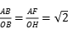 ， ∠BOH=∠BAF，从而得出△DAF∽△DOH，即可得出
；
②根据△DAF∽△DOH，得出∠HBO=∠FBA，利用∠HBF=∠HBO+∠DBF=∠DBA=45°，即可得出答案；
（2）①连接AC，交BD于点O，连接OH，先证出∠HOD=∠DAF，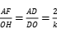 ， 从而得出△DAF∽△DOH，即可得出；
②过点H作HM⊥DF于点M，先证出∠HDF= ， 再根据锐角三角函数定义得出HM=OH· ， DM=OH· ， 由 ， 得出FD= ， 利用勾股定理得出HF²=HM²+（DF-DM）² ， 代入进行化简，求出HF²= ， 即可求出.

